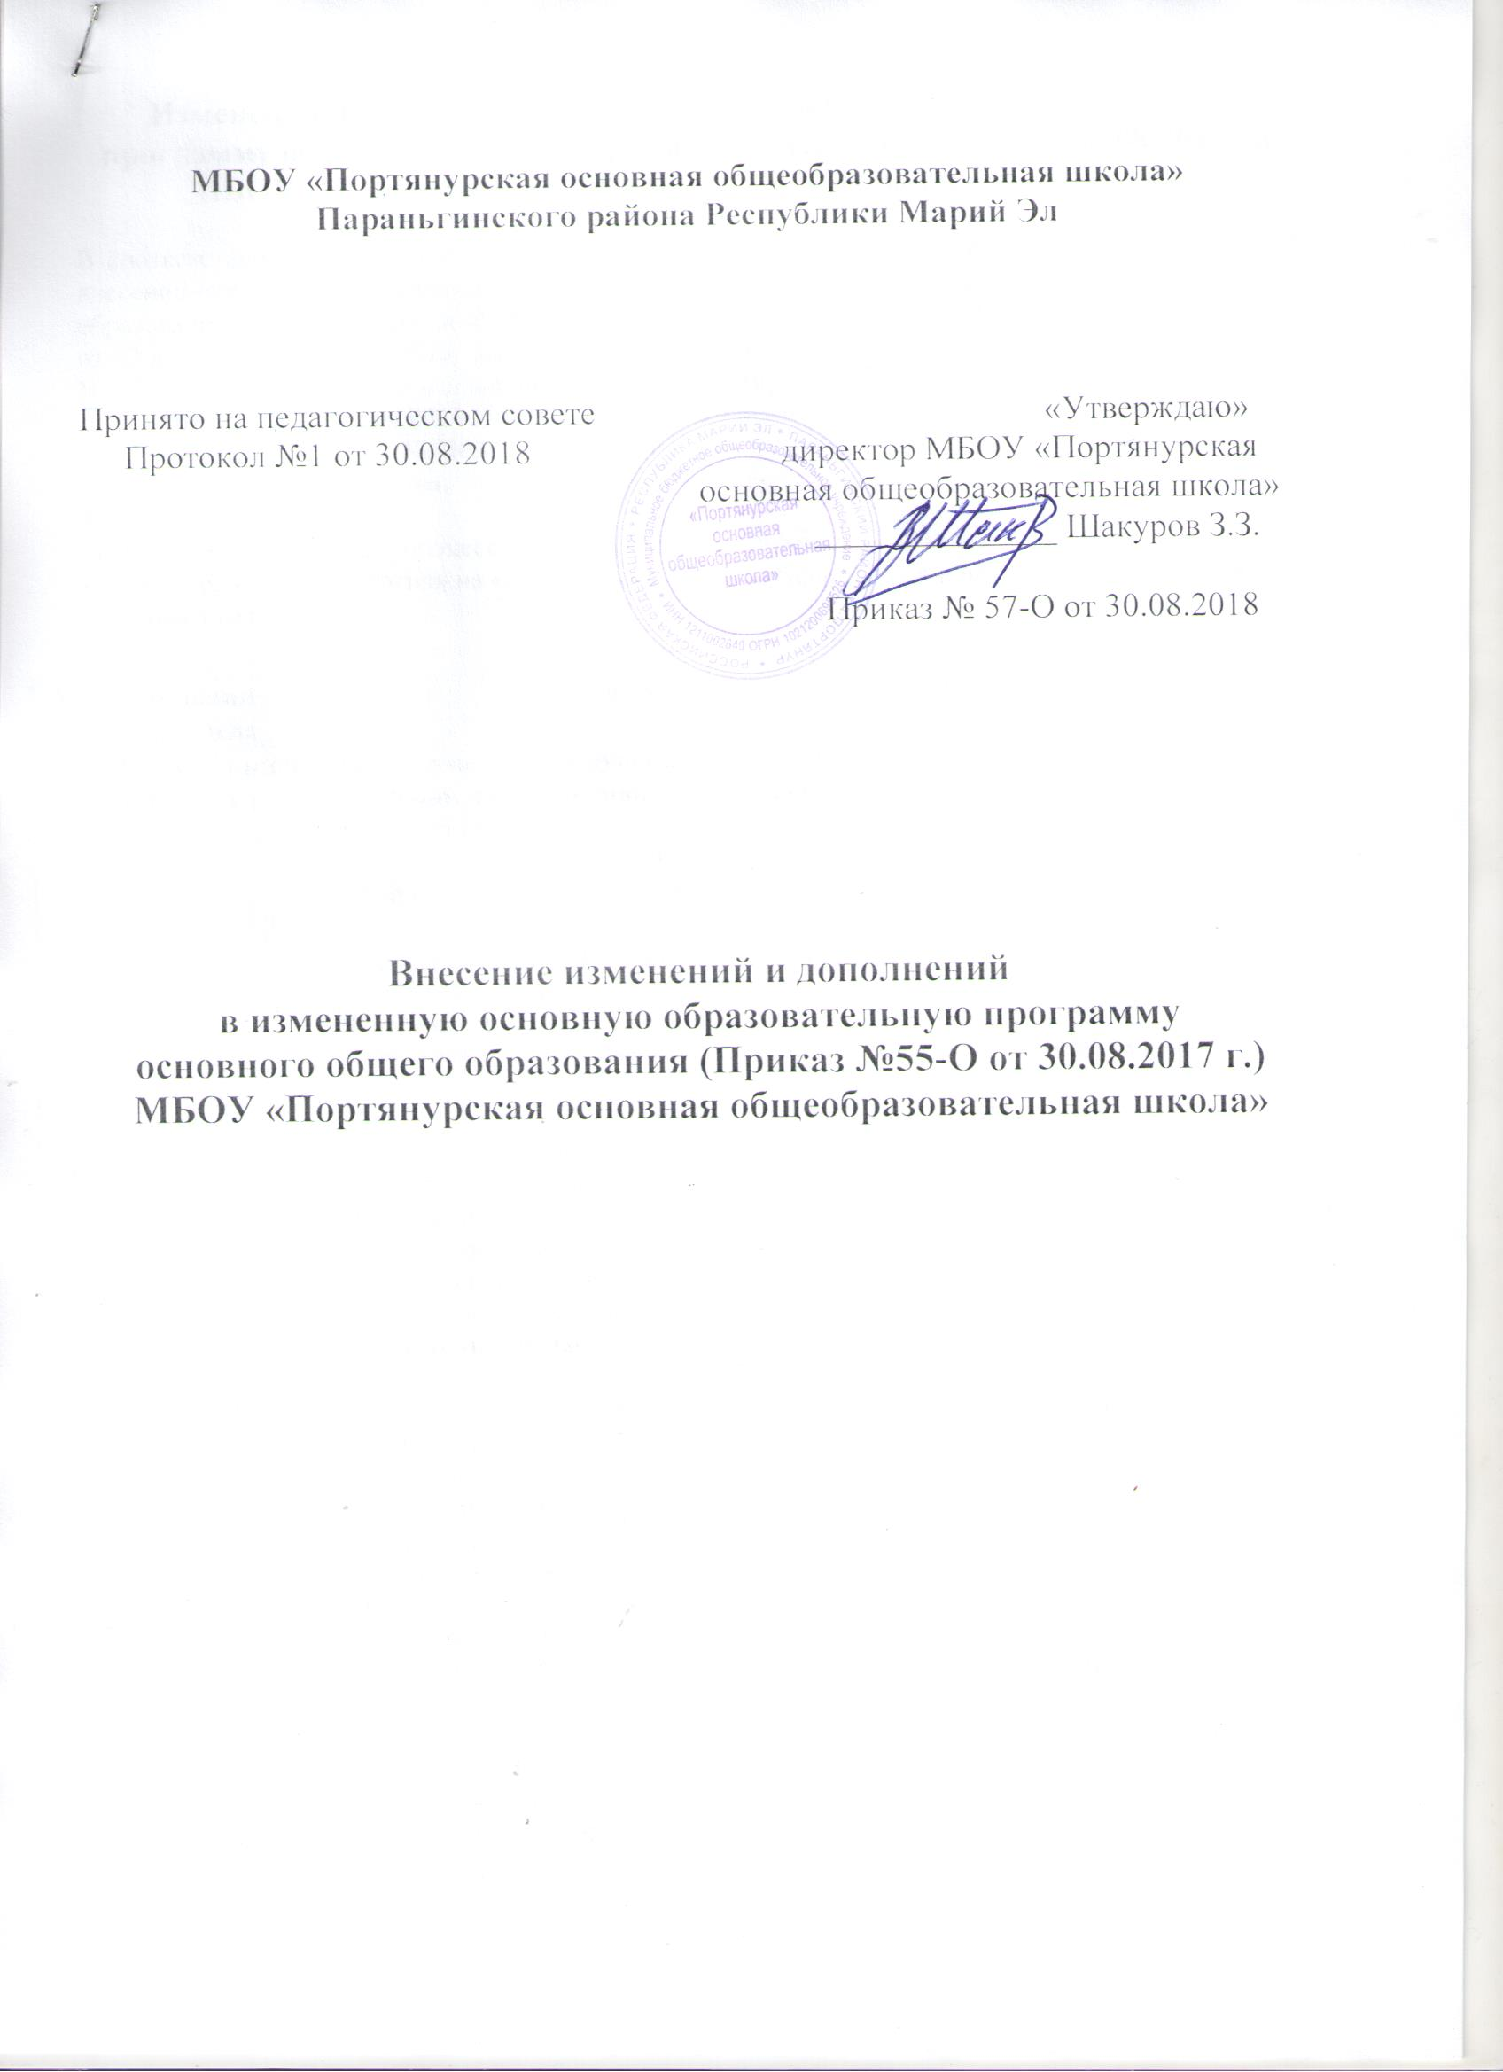

МБОУ «Портянурская основная общеобразовательная школа»
Параньгинского района Республики Марий Эл

Принято на педагогическом совете «Утверждаю»
Протокол №1 от 30.08.2018 директор МБОУ «Портянурская
основная общеобразовательная школа»
______________ Шакуров З.З.

Приказ № 57-О от 30.08.2018

Внесение изменений и дополнений
в измененную основную образовательную программу
основного общего образования (Приказ №55-О от 30.08.2017 г.)
МБОУ «Портянурская основная общеобразовательная школа»

Изменения и дополнения, в измененную основную образовательную программу основного общего образования (Приказ №55-О от 30.08.2017 г.) МБОУ «Портянурская основная общеобразовательная школа»

В соответствии с Приказом Министерства образования и науки РФ от 31.12.2015г. No 1577 «О внесении изменений в федеральный государственный образовательный стандарт основного общего образования, утвержденный приказом Министерства образования и науки Российской Федерации от 17 декабря 2010 г. № 1897», письма Министерства образования и науки РФ от 9 октября 2017 г. N ТС-945/08 «О реализации прав граждан на получение образования на родном языке», письма Рособрнадзора от 20 июня 2018 г. N 05-192, письма Министерства образования и науки Республики Марий Эл от 26.09.2017 г. №8362
внести следующие изменения:
1. Заменить в ООП ООО
- слово «образовательный процесс» на «образовательная деятельность» в соответствующем падеже;
- слова «область «Филология» на «предметная область «Русский язык и литература», «Родной язык и родная литература».

№ | название раздела | вносимые изменения и дополнения
 | Организационный раздел  Учебный план ООО | П.3.1. заменить следующим содержанием:  Учебный план основного общего образования  Учебный план основного общего образования определяет общие рамки отбора учебного материала, формирования перечня результатов образования и организации образовательной деятельности.  Учебный план:  • фиксирует максимальный объем учебной нагрузки обучающихся;  • определяет (регламентирует) перечень учебных предметов, курсов и время, отводимое на их освоение и организацию;  • распределяет учебные предметы, курсы по классам и учебным годам.  Учебный план обеспечивает в случаях, предусмотренных законодательством Российской Федерации в сфере образования, возможность обучения на государственных языках республик Российской Федерации и родном языке из числа языков народов Российской Федерации, возможность их изучения, а также устанавливает количество занятий.  Учебный план состоит из двух частей: обязательной части и части, формируемой участниками образовательных отношений.  Обязательная часть. В соответствии со Стандартом обязательными являются следующие предметные области и предметы:  "Русский язык и литература " (учебные предметы "Русский язык», "Литература»);  «Родной язык и литература» (учебные предметы «Родной (татарский) язык», «Родная (татарская) литература»);*  «Иностранные язык» (учебный предмет «Иностранный (англ.) язык»)  "Математика и информатика" (учебные предметы "Математика", "Алгебра", "Геометрия", "Информатика");  "Общественно-научные предметы" (учебные предметы "История России. Всеобщая история", "Обществознание", "География");  "Естественнонаучные предметы" (учебные предметы "Физика", "Биология", "Химия");  "Искусство" (учебные предметы "Изобразительное искусство", "Музыка");  "Технология" (учебный предмет "Технология");  "Физическая культура и основы безопасности жизнедеятельности" (учебный предмет "Физическая культура", «ОБЖ»).  В курсе учебного предмета «Родной язык и литература»  изучается родной (татарский) язык в объеме 2 часа в неделю и родная (татарская) литература – 1 час. Выбор родного языка (по заявлению) осуществляется родителями с учетом мнения обучающегося.  В 5-9 классах изучается иностранный (английский) язык.  Часть, формируемая участниками образовательного процесса определяет время, отводимое на изучение содержания образования, обеспечивающего реализацию интересов и потребностей обучающихся, их родителей (законных представителей), педагогического коллектива образовательной организации.  В рамках предметной области «Основы духовно-нравственной культуры народов России» в 5 классе преподается «История и культура народов Марий Эл». ИКН (История и культура народов Марий Эл) по 1 часу изучается в 5-9 классах.  Время, отводимое на данную часть учебного плана, может быть использовано на:  • увеличение учебных часов, предусмотренных на изучение отдельных учебных предметов обязательной части;  • введение специально разработанных учебных курсов, обеспечивающих интересы и потребности участников образовательных отношений, в том числе этнокультурные;  • другие виды учебной, воспитательной, спортивной и иной деятельности обучающихся.  В МБОУ «Портянурская основная общеобразовательная школа» для основного общего образования из представленных в Примерной ООП ООО (одобреной решением федерального учебно-методического объединения по общему образованию (протокол от 8 апреля 2015 г. № 1/15)) пяти вариантов примерного недельного учебного плана наиболее приемлемым является вариант 4** – для общеобразовательных организаций, в которых обучение ведется на русском языке, но наряду с ним изучается один из языков народов Российской Федерации.
* с целью обеспечения исполнения государственных гарантий реализации прав обучающихся на изучение родных языков из числа языков народов Российской Федерации, включая русский язык, возможно преподавание других языков.

Недельный учебный план основного общего образования
(изучение родного языка наряду с преподаванием на русском языке)
Предметные области | Учебные  предметы  Классы |  |  | Количество часов в неделю
Предметные области |  |  |  | V | VI |  | VII | VIII |  | IX |  | Всего
 | Обязательная часть
Русский язык и литература |  | Русский язык | 5 |  |  | 6 | 4 |  | 3 |  | 3 |  | 21
 |  | Литература | 3 |  |  | 3 | 2 |  | 2 |  | 3 |  | 13
Родной язык и родная литература |  | Родной (татарский) язык | 2 |  |  | 2 | 2 |  | 2 |  | 2 |  | 10
 |  | Родная (татарская) литература | 1 |  |  | 1 | 1 |  | 1 |  | 1 |  | 5
Иностранный язык |  | Иностранный (английский)язык | 3 |  |  | 3 | 3 |  | 3 |  | 3 |  | 15
Математика и информатика |  | Математика | 5 |  |  | 5 |  |  |  |  |  |  | 10
 |  | Алгебра |  |  |  |  | 3 |  | 3 |  | 3 |  | 9
 |  | Геометрия |  |  |  |  | 2 |  | 2 |  | 2 |  | 6
 |  | Информатика |  |  |  |  | 1 |  | 1 |  | 1 |  | 3
Общественно-научные предметы |  | История | 2 |  |  | 2 | 2 |  | 2 |  | 2 |  | 10
 |  | Обществознание |  |  |  | 1 | 1 |  | 1 |  | 1 |  | 4
 |  | География | 1 |  |  | 1 | 2 |  | 2 |  | 2 |  | 8
Естественно-научные предметы |  | Физика |  |  |  |  | 2 |  | 2 |  | 3 |  | 7
 |  | Химия |  |  |  |  |  |  | 2 |  | 2 |  | 4
 |  | Биология | 1 |  |  | 1 | 1 |  | 2 |  | 2 |  | 7
Искусство |  | Музыка | 1 |  |  | 1 | 1 |  | 1 |  |  |  | 4
 |  | Изобразительное искусство(ИЗО) | 1 |  |  | 1 | 1 |  |  |  |  |  | 3
Технология |  | Технология | 2 |  |  | 2 | 2 |  | 1 |  |  |  | 7
Физическая культура и Основы безопасности жизнедеятельности |  | ОБЖ |  |  |  |  |  |  | 1 |  | 1 |  | 2
 |  | Физическая культура | 3 |  |  | 3 | 3 |  | 3 |  | 3 |  | 15
 |  | История и культура народов Марий Эл | 1*
  Основы духовно-нравственной культуры России |  | 1*
Итого |  |  | 30 |  |  | 32 | 33 |  | 34 |  | 34 |  | 163
Часть, формируемая участниками образовательных отношений |  |  | 2 |  |  | 1 | 2 |  | 2 |  | 2 |  | 9
Максимально допустимая недельная нагрузка |  |  | 32 |  |  | 33 | 35 |  | 36 |  | 36 |  | 172
* за счет части, формируемой участниками образовательных отношений
По итогам обучения предметов «Алгебра» и «Геометрия» за четверть выставляется итоговая отметка по предметной области «Математика», как среднее арифметическое оценок по двум предметам в соответствии с правилами математического округления.

